INDICE

- OBJETO
- DEFINICIONES
- HERRAMIENTAS PARA LA GESTIÓN DE COMENTARIOS/APROBACIÓN
- COMENTARIOS DE DCD
- INCIDENCIAS
- DIAGRAMA DE FLUJO

- OBJETO

El siguiente documento tiene por objeto establecer los pasos a seguir para la revisión, aprobación y firma de documentos de Proveedor a través de Documentum / Webtop.

- DEFINICIONES

BRAVA: Software colaborativo de IGC incorporado en Documentum

COMMENT BRAVA: Programa de desarrollo interno basado en SQL.

URI (Uniform Resource Identifier), o Identificador Uniforme de Recursos. Identificador de un documento en una revisión determinada.

- HERRAMIENTAS PARA LA GESTIÓN DE COMENTARIOS/APROBACIÓN

En el proceso de Comentarios y/o Aprobación de documentos de proveedor diferenciamos dos aplicaciones cuyo funcionamiento explicamos a continuación: Comment Brava y Brava.

  - Comment Brava

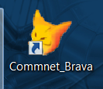
Programa de desarrollo interno (IT) que conecta Documentum/Webtop con el GID a través del ID del documento, generando un enlace o URI que da acceso directo al mismo. Debe instalarlo IT.

Las acciones sobre el documento están directamente relacionadas con los permisos de acceso, y estos dependen de la distribución marcada en el índice de documentos. Es decir, cuando el especialista comenta el índice de documentos debe asignar a cada documento una distribución de acuerdo a los criterios siguientes:
- E: recibe el documento para información.
- M: recibe el documento para comentarios.
- R: es el responsable del documento y quien debe cerrarlo.

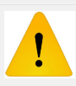
Para que el documento llegue a cada uno de los destinatarios, la dirección de correo debe coincidir con la que el usuario tenga en la Intranet.

Al entrar en la aplicación se deben seleccionar el proyecto y el usuario a través del que vamos a acceder teniendo en cuenta que únicamente podemos entrar con usuarios de nuestro encuadramiento. Normalmente se usarán las iniciales del responsable de cuenta o líder de disciplina.

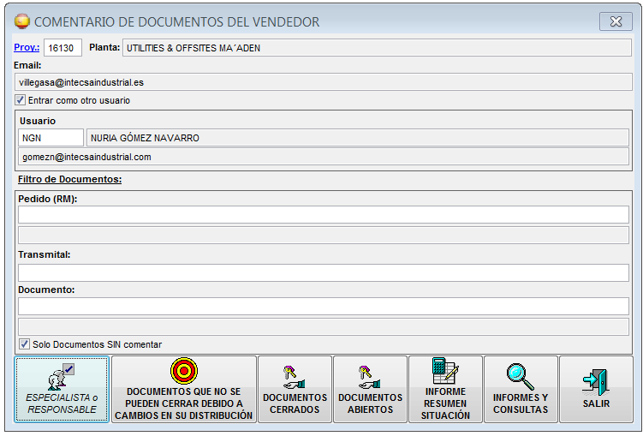
Por defecto
Filtros

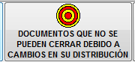
Permite forzar el cierre de documentos con la distribución modificada

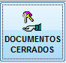
Permite recuperar los documentos cerrados. Resulta muy útil como control/repaso en caso de posibles incidencias (fecha devolución vacía).

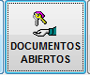
Documentos que están en ciclo de comentarios. Vienen columnas útiles para activar especialistas o para su propio control “días para vencimiento

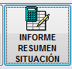
Porcentajes de documentos en los diferentes estatus para cada PO.

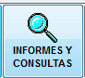
Extraer información concreta

Una vez que elijamos lo que queremos hacer pasamos a la siguiente pantalla en la que se muestran los documentos seleccionados teniendo la posibilidad de abrirlos para comentarlos.

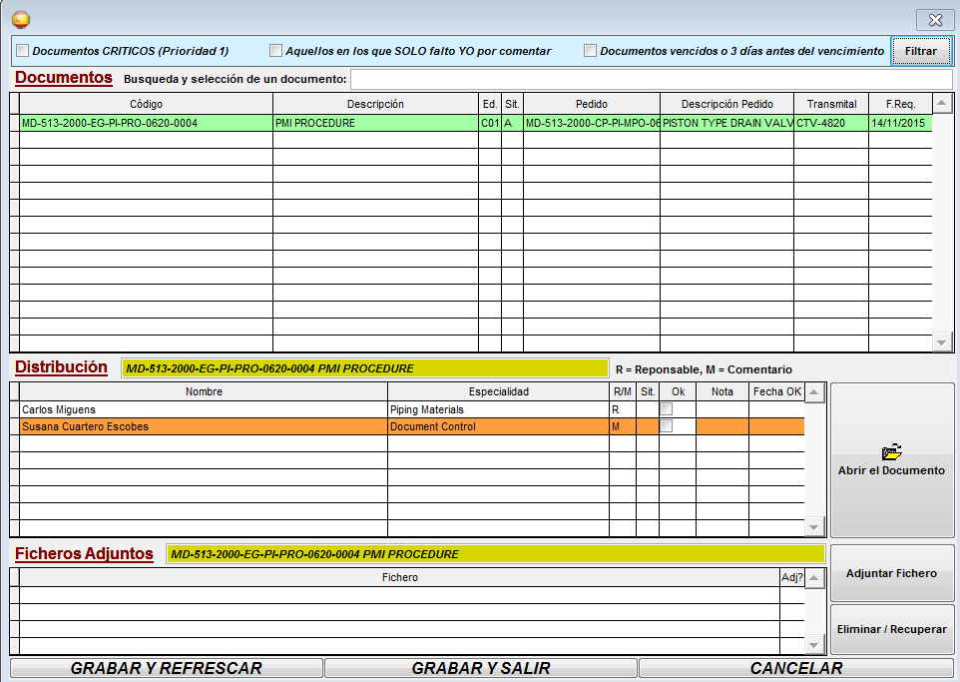

  - Brava

Software de la empresa IGC integrado en Documentum que permite la colaboración simultánea, facilita la visualización y la anotación de los archivos *.pdf mediante la creación de capas con los diferentes comentarios sobre el mismo documento.

Podemos acceder a este software de cinco formas diferentes:

- A través de los enlaces incluidos en el cuerpo del correo electrónico

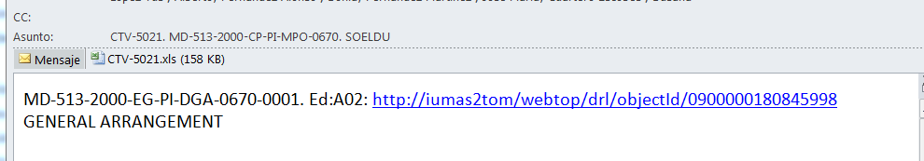

- A través del número de documento incluido dentro de la CTV

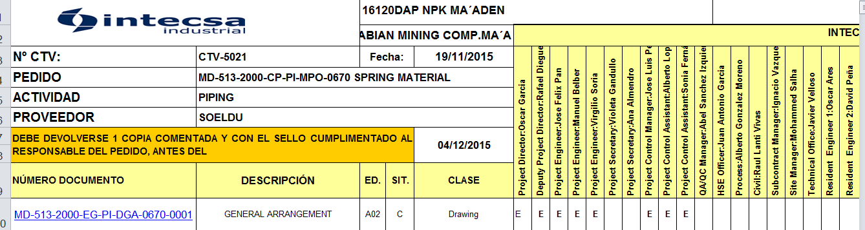

- Desde la aplicación Comment Brava, como vimos en el apartado anterior

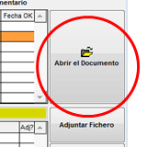

- Desde Documentum/Webtop: botón derecho encima del documento “Annotate”

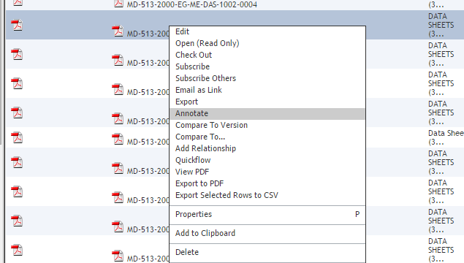

- Desde Documentum/D2: botón derecho encima del documento “View with Brava”

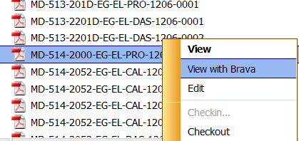

Al abrir el documento desde cualquiera de las opciones anteriores aparece un panel como el siguiente

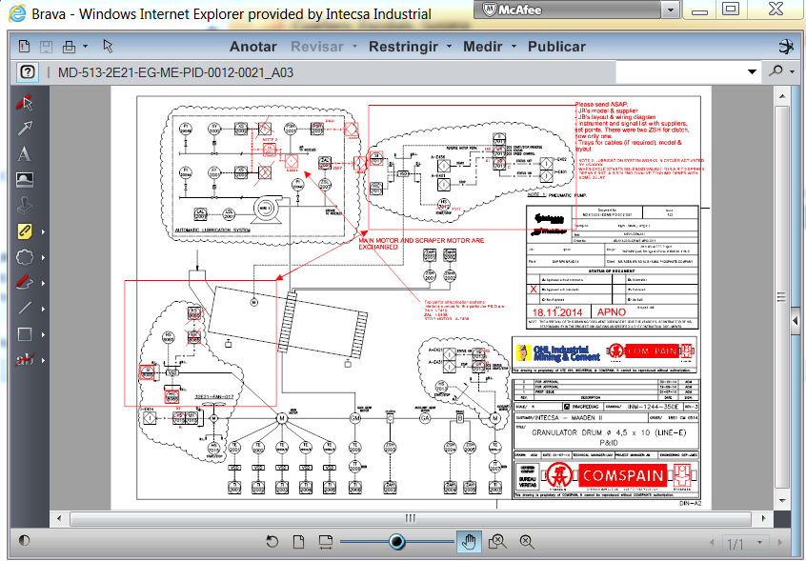
- Anotar: ofrece las herramientas típicas para comentarios (líneas, cuadros de textos, nubes). Están situadas a la izquierda del panel y las marcas / anotaciones son siempre rojas.
- Guardar marca: guarda los comentarios que hayamos realizado. Sin publicar únicamente son visibles desde Brava.
- Para abrir las posibles marcas sobre un documento pulsaremos “Revisar”
- Las marcas únicamente pueden ser modificadas por el usuario que las creó salvo “consolidación”
- Publicar implica crear una nueva versión del documento.

Sabemos que un documento tiene marcas porque a su lado aparece el icono y

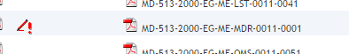

podemos saber quién ha creado una marca pulsando en View / relationships

Una vez hechos los comentarios oportunos, y después de generar una nueva versión del documento, hay que cerrarlo en Comment Brava poniendo la situación en la que se encuentra el documento. La fecha se pone automáticamente. Después hay que y pinchar en OK para que se genere el correo que nos avisa de los documentos cerrados.

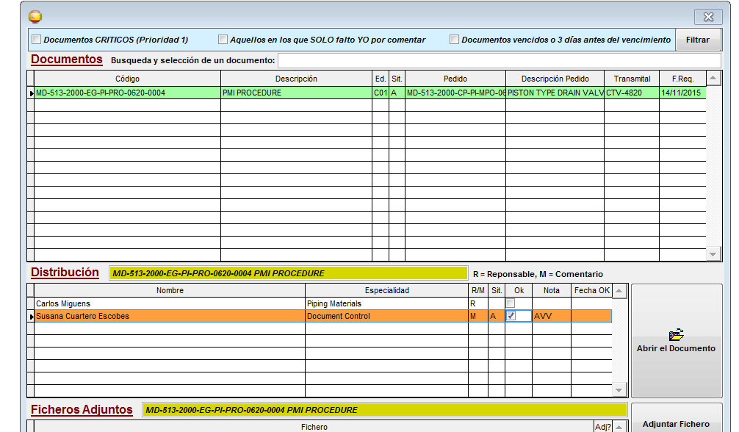

- COMENTARIOS DE DCD

Control de Documentos carga los documentos en el gestor documental (Documentum), lo registra en GID e inicia el proceso de comentarios/aprobación. Desde DCD se comentan los siguientes aspectos formales:
- Revisión
- Número de documento
- Document index (siempre lo relativo a numeración, en ningún caso a contenido del mismo)
- La capa generada con nuestros comentarios se debe guardar siempre con el nombre DCD
- En el caso de las revisiones, es recomendable publicar el documento creando una versión, para asegurarnos de que no se arrastra el error.

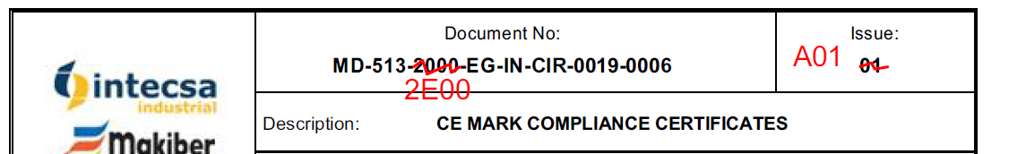

- INCIDENCIAS

Como resultado de la experiencia en los proyectos en los que se ha implementado este sistema de gestión, se han tipificado las siguientes incidencias:

- “No veo el documento en Brava” “ No me sale nada para comentar”

Este tipo de comentarios suele referirse al Comment Brava. Como hemos visto, si el documento está subido a Documentum está en Brava, ya que, de lo contrario, el URI no existiría.

En estos casos hay que comprobar:
  - Que la distribución esté completa. Caso de no estarlo, hay que rellenarla y relanzar la CTV.

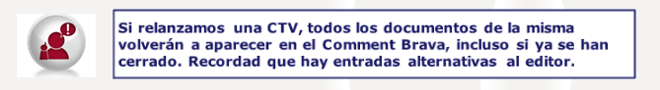
  - Que la dirección de correo de la intranet coincida con la que el especialista utiliza en el proyecto.
  - Que está en el proyecto adecuado si está en más de uno.
  - Que utiliza las iniciales de acceso correctas de acuerdo a lo establecido en el proyecto.
  - Que no ha habido cambio en la distribución del documento.

- “He cerrado un documento pero quiero recuperarlo”
  - Botón documentos cerrados, y, eliminar la fecha de ok.
  - Borrar nosotros la fecha de “recibido especialista”

- “Me lo debe otra disciplina”
  - La R puede cerrar el documento sin contar con las M.

- “El documento no se publica”

Webtop va mucho más despacio que D2: y publicar documentos pesados requiere más tiempo y paciencia. Además, a veces, puede parecer que no lo ha hecho. El resultado

- “Se ha superado el número de usuarios” “No hay licencias”
  - No podemos hacer nada, remitir a informática y recordar a los usuarios que es preferible “desconectarte” que cerrar en el aspa.

- “He cerrado un documento pero no hay correo”
  - Si la incidencia continúa remitir a Paco Machín.

- DIAGRAMA DE FLUJO BRAVA

